` GT-12固件升级说明

1：打开 固件升级工具Hid Bootload 。

2：打开固件文件；

3：同时按住侧键，再开机；如图所示：

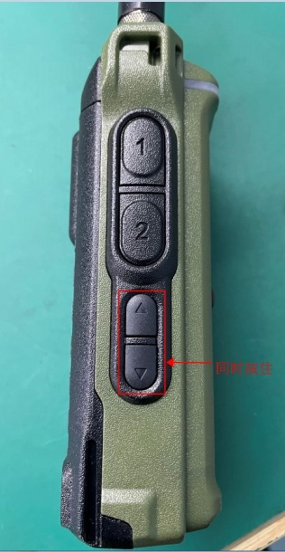

4: 插好 USB→TYPE-C 连接线，

5：点击刷机按钮，提示升级进度99% ，升级成功；即可。如下图所示

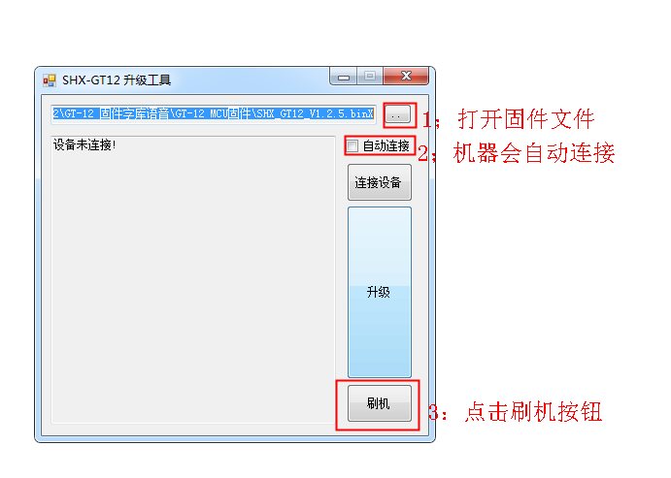

**6:如果升级进度没达到100%,把电池卸下，重复以上步骤。**

7：升级内容：静噪更改为每级2db ，增加中转模式 ，优化A B段发射 显示bug。

**中转模式操作说明**

1. **使用版本要求**：

* 1.2.8及以上版本有此功能

1. **中转使用频段：**

* U段转V段
* V段转U段
* （不包含U段转U段,V段转V）

1. **中转模式使用方式：**

* 信道模式使用
* 频率模式使用

1. **如何使用信道模式中转：**

* 选择写入的中转信道，本机信道编辑，或写频软件编辑（备注：**写入频率接收发射必须一个U段一个V段**）

，打开“菜单”选择“高级设置”选择“中转模式”选择“开启”显示出现图标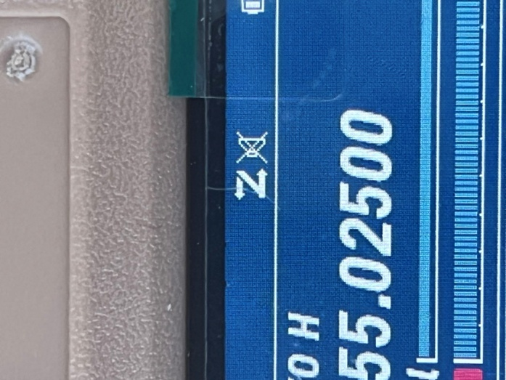表示进入中转。

1. **如何使用频率模式中转：**

* 打开“菜单”选择“高级设置”选择“中转模式”选择“开启”。显示出现图标表示进入中转。
* 打开“菜单”选择“频率模式”选择“频差方向”U段转V段选择“反向”再选择“频差频率”输入频差频率。V段转U段选择“正向”再选择“频差频率”输入频差频率。
* 使用写频软件编辑频率。

1. **中转喇叭使用：**

* 打开“菜单”选择“高级设置”选择“中转喇叭”选择“关闭”显示出现图标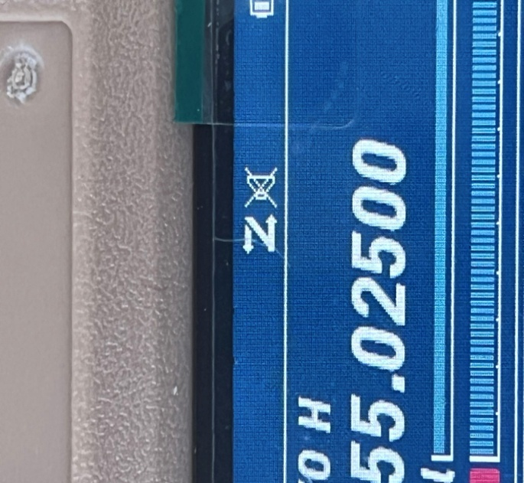，本机接收没有接收声音，选择“开启”本机接收有接收声音。